Муниципальное бюджетное образовательное учреждение

«Большепанюшевская средняя общеобразовательная школа»

Алейского района Алтайского края

(филиал МБОУ « Большепанюшевская СОШ» «Безголосовская СОШ»)

РАБОЧАЯ ПРОГРАММА

Внеурочной деятельности

«Экспериментальная физика и решение задач »

Для 10-11 классов

среднего общего образования

на 2021-2022 учебный год

Составитель: Нейфельд Татьяна Давидовна

Педагог дополнительного образования

Первая квалификационная категория

С. Большепанюшево

2021г.

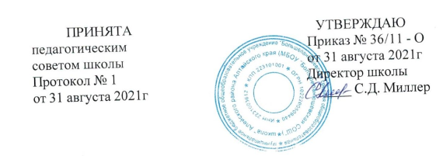

**Пояснительная записка**

Рабочаяпрограммазанятийвнеурочнойдеятельностипофизике«Экспериментальнаяфизикаирешениезадач»предназначенадляорганизациивнеурочнойдеятельностиобучающихся10-11классов**Реализацияпрограммыобеспечиваетсянормативнымидокументами:**

1.Федеральныйзаконот29.12.2012№273-ФЗ(ред.от31.07.2020)«ОбобразованиивРоссийскойФедерации»(сизм.идоп.,вступ.всилус01.09.2020).

2.Паспортнациональногопроекта«Образование»(утв.президиумомСоветаприПрезидентеРФпостратегическомуразвитиюинациональнымпроектам,протоколот24.12.2018№16).

3.ГосударственнаяпрограммаРоссийскойФедерации«Развитиеобразования»(утв.ПостановлениемПравительстваРФот26.12.2017№1642(ред.от22.02.2021)«ОбутверждениигосударственнойпрограммыРоссийскойФедерации«Развитиеобразования».

4.Профессиональныйстандарт«Педагог(педагогическаядеятельностьвдошкольном,начальномобщем,основномобщем,среднемобщемобразовании),(воспитатель,учитель)»(ред.от16.06.2019)(ПриказМинистерстватрудаисоциальнойзащитыРФот18октября2013г.№544н,сизменениями,внесённымиприказомМинистерстватрудаисоцзащитыРФот25.12.2014№1115ниот5.08.2016г.№422н).

5.Методическиерекомендациипосозданиюифункционированиювобщеобразовательныхорганизациях,расположенныхвсельскойместности ималыхгородах,центровобразованияестественно-научнойитехнологическойнаправленностей(«Точкароста»)(Утвержденыраспоряжением МинистерствапросвещенияРоссийскойФедерацииот12января 2021г.№Р-6).

6. Методическиерекомендациипосозданиюи функционированиюдетскихтехнопарков

«Кванториум»набазеобщеобразовательныхорганизаций(утв.распоряжениемМинистерствапросвещенияРоссийскойФедерацииот12.01.2021№Р-4).

Внеурочнаядеятельностьявляетсясоставнойчастьюобразовательногопроцессаиоднойизформорганизациисвободноговремениобучающихся.ВрамкахреализацииФГОСОООвнеурочнаядеятельность-этообразовательнаядеятельность,осуществляемаяв формах,отличныхотурочнойсистемыобучения,инаправленнаянадостижениепланируемыхрезультатовосвоенияобразовательныхпрограммосновногообщегообразования.Реализациярабочейпрограммызанятийвнеурочнойдеятельностипофизике«Экспериментальнаяфизикаирешениезадач»способствует**общеинтеллектуальному**направлениюразвитиюличностиобучающихся8-хклассов.

Физическоеобразованиевсистемеобщегоисреднегообразованиязанимаетодноизведущихмест.Являясьфундаментомнаучногомиропонимания,оноспособствуетформированиюзнанийобосновныхметодахнаучногопознанияокружающегомира,фундаментальныхнаучныхтеорийизакономерностей,формируетуучащихсяуменияисследоватьиобъяснятьявленияприродыитехники.

Какшкольныйпредмет,физика обладаетогромнымгуманитарным потенциалом,она

2

активноформируетинтеллектуальныеимировоззренческиекачестваличности.Дифференциацияпредполагаеттакуюорганизациюпроцессаобучения,которая учитываетиндивидуальныеособенностиучащихся,ихспособностииинтересы,личностныйопыт.Дифференциацияобученияфизикепозволяет,соднойстороны,обеспечитьбазовуюподготовку,сдругой-удовлетворитьпотребностикаждого,ктопроявляетинтересиспособностикпредметуивыходитзарамкиизученияфизикившкольномкурсе.

***Целикурса***

Опираясьнаиндивидуальныеобразовательныезапросыиспособностикаждогоребенкаприреализациипрограммывнеурочнойдеятельностипофизике«Экспериментальнаяфизикаирешениезадач»,можнодостичь***основнойцели-развитьуобучающихсястремлениекдальнейшемусамоопределению,интеллектуальной,научнойипрактическойсамостоятельности,познавательнойактивности***.

Даннаяпрограммапозволяетобучающимсяознакомитьсясметодикойорганизацииипроведенияэкспериментально-исследовательскойдеятельностивсовременномучебномпроцессепофизике,ознакомитьсясомногимиинтереснымивопросамифизикинаданномэтапеобучения,выходящимизарамкишкольнойпрограммы,расширитьцелостноепредставлениеопроблемеданнойнауки.Экспериментальнаядеятельностьбудетспособствоватьразвитиюмыслительныхоперацийиобщемуинтеллектуальномуразвитию.

Неменееважнымфакторомреализацииданнойпрограммыявляетсястремлениеразвитьуучащихсяумениесамостоятельноработать,думать,экспериментировать вусловияхшкольнойлаборатории,атакжесовершенствоватьнавыкиаргументациисобственнойпозициипоопределённымвопросам.Содержаниепрограммысоответствуетпознавательнымвозможностямшкольниковипредоставляетимвозможностьработатьнауровнеповышенныхтребований,развиваяучебнуюмотивацию.Содержаниезанятийвнеурочнойдеятельностипредставляетсобойвведениевмирэкспериментальнойфизики,вкоторомучащиесястанутисследователямиинаучатьсяпознаватьокружающийихмир,тоестьосвоятосновныеметодынаучногопознания.Вусловияхреализацииобразовательнойпрограммыширокоиспользуютсяметодыучебного,исследовательского,проблемногоэксперимента.Ребёноквпроцессепознания,приобретаячувственный(феноменологический)опыт,переживаетполученныеощущенияивпечатления.Этипереживанияпробуждаютипобуждаютпроцессмышления.Специфическаяформаорганизациипозволяетучащимсяознакомитьсясомногимиинтереснымивопросамифизикинаданномэтапеобучения,выходящимизарамкишкольнойпрограммы,расширить целостноепредставление опроблемеданнойнауки.Детиполучаютпрофессиональныенавыки,которыеспособствуютдальнейшейсоциальнойадаптациивобществе.

***Целью***программызанятийвнеурочнойдеятельностипофизике«Экспериментальнаяфизикаирешениезадач»,для учащихся8-хклассовявляются:

•развитиеуучащихсяпознавательныхинтересов,интеллектуальныхитворческихспособностейвпроцессерешенияпрактическихзадачисамостоятельногоприобретенияновыхзнаний;

•формированиеиразвитиеуучащихсяключевыхкомпетенций:учебно-познавательных,информационно-коммуникативных,социальных,икакследствиекомпетенцийличностногосамосовершенствования;

•формированиепредметныхиметапредметныхрезультатовобучения,универсальныхучебныхдействий;

3

• воспитаниетворческой личности,способнойк освоениюпередовыхтехнологий исозданиюсвоихсобственныхразработок,к выдвижениюновыхидейипроектов;

• реализациядеятельностногоподходакпредметномуобучениюназанятияхвнеурочнойдеятельностипофизике.

Особенностьювнеурочнойдеятельностипофизикеврамкахкружковойработыявляетсято,чтоонанаправленанадостижениеобучающимисявбольшейстепениличностныхиметапредметныхрезультатов.

**Задачикурса**

Дляреализациицелейкурсатребуетсярешениеконкретныхпрактическихзадач.Основныезадачивнеурочной деятельностипофизики:

• выявлениеинтересов,склонностей,способностей,возможностейучащихсякразличнымвидамдеятельности;

• формированиепредставленияо явлениях изаконах окружающегомира,с которымишкольникисталкиваютсяв повседневнойжизни;

• формированиепредставленияонаучномметодепознания;

• развитиеинтересакисследовательскойдеятельности;

• развитиеопытатворческойдеятельности,творческихспособностей;

• развитиенавыковорганизациинаучноготруда,работысословарямииэнциклопедиями;

• созданиеусловийдляреализациивовнеурочноевремяприобретенныхуниверсальныхучебныхдействийвурочноевремя;

• развитиеопытанеформальногообщения,взаимодействия,сотрудничества; прасширениерамокобщенияссоциумом;

• формированиенавыковпостроенияфизическихмоделейи определенияграницихприменимости;

•совершенствованиеуменийприменятьзнанияпофизикедляобъясненияявленийприроды,свойстввещества,решенияфизическихзадач,самостоятельногоприобретенияиоценкиновойинформациифизическогосодержания,использованиясовременныхинформационныхтехнологий;

• использованиеприобретённыхзнанийиуменийдлярешенияпрактических,жизненных

задач;

• включениеучащихся в разнообразнуюдеятельность:теоретическую,практическую,аналитическую,поисковую;

• выработкагибкихуменийпереноситьзнанияинавыкинановыеформыучебнойработы;

• развитиесообразительностии быстротыреакцииприрешенииновыхразличныхфизическихзадач,связанныхспрактическойдеятельностью.

**Место курса в образовательном процессе**

Программа рассчитана на 70 часов,2 часа в неделю(35 учебных недель)

Срок реализации программы 1 год

**Методыобученияиформыорганизации деятельностиобучающихся**

Реализацияпрограммывнеурочнойдеятельности«Физикавзадачахиэкспериментах»предполагаетиндивидуальнуюигрупповуюработуобучающихся,планированиеипроведениеисследовательскогоэксперимента,самостоятельныйсборданныхдлярешенияпрактическихзадач,анализиоценкуполученныхрезультатов,изготовлениепособийимоделей.Программапредусматриваетнетолькообучающиеи развивающиецели,еёреализацияспособствует

4

воспитаниютворческойличностисактивнойжизненнойпозицией.Высокихрезультатовмогутдостичьвданномслучаенетолькоученикисхорошейшкольнойуспеваемостью,ноивсецелеустремлённыеактивныеребята,ужесделавшиесвойпрофессиональныйвыбор.

**Планируемыерезультаты**

Достижениепланируемыхрезультатоввосновнойшколепроисходитвкомплексеиспользованиячетырёхмеждисциплинарныхучебныхпрограмм(«Формированиеуниверсальныхучебныхдействий»,«ФормированиеИКТ-компетентностиобучающихся»,«Основыучебно­исследовательскойипроектнойдеятельности»,«Основысмысловогочтенияиработыстекстом»)иучебныхпрограммповсемпредметам,втомчислепофизике.Послеизученияпрограммывнеурочнойдеятельности«Экспериментальнаяфизикаирешениезадач»обучающиеся:

•систематизируюттеоретическиезнанияиуменияпорешениюстандартных,нестандартных,техническихиолимпиадных задачразличнымиметодами;

•выработаютиндивидуальныйстильрешенияфизическихзадач;

•совершенствуютумениянапрактикепользоватьсяприборами,проводитьизмеренияфизическихвеличин(определятьценуделения,сниматьпоказания,соблюдатьправилатехникибезопасности);

•научатсяпользоватьсяприборами,скоторыминесталкиваютсянаурокахфизикивосновнойшколе;

•разработаютисконструируютприборыимоделидляпоследующейработывкабинете

физики.

•совершенствуютнавыкиписьменнойиустнойречивпроцессенаписанияисследовательскихработ,инструкцийквыполненныммоделямиприборам,привыступленияхнанаучно -практическихконференцияхразличных уровней.

•определятдальнейшеенаправлениеразвитиясвоихспособностей,сферунаучныхинтересов,определятсясвыборомдальнейшегообразовательногомаршрута,дальнейшегопрофиляобученияв старшейшколе.

***Предметнымирезультатами***программывнеурочнойдеятельностиявляются:

1.умениепользоватьсяметодаминаучногопознания,проводитьнаблюдения,планироватьипроводитьэксперименты,обрабатывать результатыизмерений;

2.научитьсяпользоватьсяизмерительнымиприборами(весы,динамометр,термометр),собиратьнесложныеэкспериментальные установкидляпроведенияпростейшихопытов;

3.развитиеэлементовтеоретическогомышлениянаосновеформированияуменийустанавливатьфакты,выделятьглавноевизучаемомявлении,выявлятьпричинноследственныесвязимеждувеличинами,которыеегохарактеризуют,выдвигатьгипотезы,формулироватьвыводы;

4.развитиекоммуникативныхумений:докладыватьорезультатахэксперимента,краткоиточноотвечатьнавопросы,использоватьсправочнуюлитературуидругиеисточникиинформации.

***Метапредметнымирезультатами***программывнеурочнойдеятельностиявляются:

1.овладениенавыкамисамостоятельногоприобретенияновыхзнаний,организации учебнойдеятельности,постановкицелей,планирования,самоконтроляиоценкирезультатовсвоейдеятельности,умениямипредвидетьвозможные результатысвоихдействий;

2.приобретениеопытасамостоятельногопоискаанализаиотбораинформациисиспользованиемразличныхисточникови новыхинформационныхтехнологий длярешения

5

экспериментальных задач;

3. формированиеуменийработатьвгруппесвыполнениемразличныхсоциальныхролей,представлятьиотстаиватьсвоивзглядыиубеждения,вести дискуссию;

4. овладениеэкспериментальнымиметодами решениязадач.

***Личностнымирезультатами***программывнеурочнойдеятельностиявляются:

1. сформированность познавательных интересов, интеллектуальных и творческихспособностейучащихся;

2. самостоятельностьвприобретенииновыхзнанийи практическихумений;

3. приобретениеуменияставитьпередсобойпознавательныецели,выдвигатьгипотезы,доказыватьсобственнуюточкузрения;

4. приобретениеположительного эмоциональногоотношениякокружающейприродеисамомусебекакчастиприроды.

**Способыоценки уровнядостиженияобучающихся**

Качествоподготовленностиучащихсяопределяетсякачествомвыполненныхимиработ.Критериемоценкивданномслучаеявляетсястепеньовладениянавыкамиработы,самостоятельностьизаконченностьработы,тщательность эксперимента,научностьпредлагаемогорешенияпроблемы,внешнийвидикачествоработыприбораилимодели,соответствиеисследовательскойработытребуемымнормамиправиламоформления.

Поощрительнойформойоценкитрудаучащихсяявляетсядемонстрацияработ,выполненныхучащимисяивыступлениесрезультатамиисследованийпередразличнымиаудиториями(вклассе,встаршихимладшихклассах,учителями,педагогамидополнительногообразования)внутришколы.

Работасучебнымматериаломразнообразныхформдаетвозможностькаждомуихучащихсяпроявитьсвоиспособности(вобластисистематизациитеоретическихзнаний,вобластирешениястандартныхзадач,вобластирешениянестандартныхзадач,вобластиисследовательскойработыит.д.).Ситуацииуспеха,создающиеположительнуюмотивациюкдеятельности,являютсяважнымфакторомразвития творческихипознавательныхспособностейучащихся.

**Содержаниепрограммы**

***Содержаниеизучаемого курса в8классе***

**1.Тепловыеявления(14ч)**

Тепловоедвижение.Термометр.Связьтемпературытеласоскоростьюдвиженияегомолекул.Внутренняяэнергия.Дваспособаизменениявнутреннейэнергии:работаитеплопередача.Видытеплопередачи.

Количество теплоты.Удельная теплоемкостьвещества.Удельная теплотасгораниятоплива.Законсохраненияэнергиив механическихитепловыхпроцессах.

**2. Изменениеагрегатныхсостоянийвещества(10ч)**

Плавлениеиотвердевание тел.Температураплавления.Удельная теплотаплавления.Испарениеиконденсация.Относительнаявлажностьвоздухаи ееизмерение.Психрометр.

Кипение.Температуракипения.Зависимостьтемпературы кипенияотдавления.Удельнаятеплотапарообразования.

Объяснениеизмененийагрегатныхсостоянийвеществанаосновемолекулярно-кинетическихпредставлений.

Преобразования энергии в тепловых машинах.Двигательвнутреннегосгорания.Пароваятурбина.Холодильник.Экологическиепроблемыиспользованиятепловыхмашин.

6

**3. Электрические явления(29ч)**

Электризациятел.Двародаэлектрическихзарядов.Проводники,диэлектрикииполупроводники.Взаимодействиезаряженныхтел.Электрическоеполе.Законсохраненияэлектрическогозаряда.

Дискретностьэлектрическогозаряда.Электрон.Строениеатомов.

Электрическийток.Гальваническиеэлементы.Аккумуляторы.Электрическаяцепь.Электрическийтоквметаллах. Носителиэлектрическихзарядоввполупроводниках,газахирастворахэлектролитов.Полупроводниковыеприборы.Сила тока.Амперметр.

Электрическоенапряжение.Вольтметр.Электрическоесопротивление.

ЗаконОма дляучасткаэлектрическойцепи.

Удельноесопротивление.Реостаты.Последовательноеипараллельноесоединенияпроводников.Работа и мощностьтока.Количество теплоты,выделяемоепроводникомстоком.Счетчикэлектрическойэнергии.Лампанакаливания.Электронагревательныеприборы.Расчет электроэнергии,

потребляемойбытовымиэлектроприборами.Короткоезамыкание.Плавкиепредохранители.

**4.Электромагнитныеявления(7ч)**

Магнитноеполетока.Электромагнитыиихприменение.Постоянныемагниты.МагнитноеполеЗемли.Действиемагнитногополянапроводникстоком.Электродвигатель.Динамикимикрофон.

**5.Световыеявления(10ч)**

Источникисвета.Прямолинейноераспространениесвета.Отражениясвета.Законотражения.Плоскоезеркало.

Преломлениесвета.

Линза. Фокусноерасстояниелинзы.Построение изображений,даваемыхтонкой линзой.

Оптическаясилалинзы.Глазкакоптическаясистема.Оптическиеприборы.

**8.Календарно-тематическоепланирование(1годобучения)**

**№**

**заня Темазанятия Кол-во Практичес­**

**тия часов каяработа**

1. Вводное занятие.Инструктажпотехникебезопасности. 1

**Тепловыеявления(14ч)**

2. Практическая работа№1«Исследованиеизменениясовременем 1 1

температурыостывающейводы».

3. Решениезадачнатему«Изменениевнутреннейэнергии,работа». 1 1

4. Решениезадачнатему«Изменениевнутреннейэнергии, 1 2

теплопередача».

5. Практическаяработа № 2«Изучениевыветриванияводыстечением 2 2

времени»

6. Экспериментальнаяработа №1«Исследованиеаморфныхтел» 1 2

**Изменениеагрегатныхсостоянийвещества(10ч)**

7. Экспериментальнаяработа № 2«Исследование температуры 1 1

плавления иотвердевания»

7

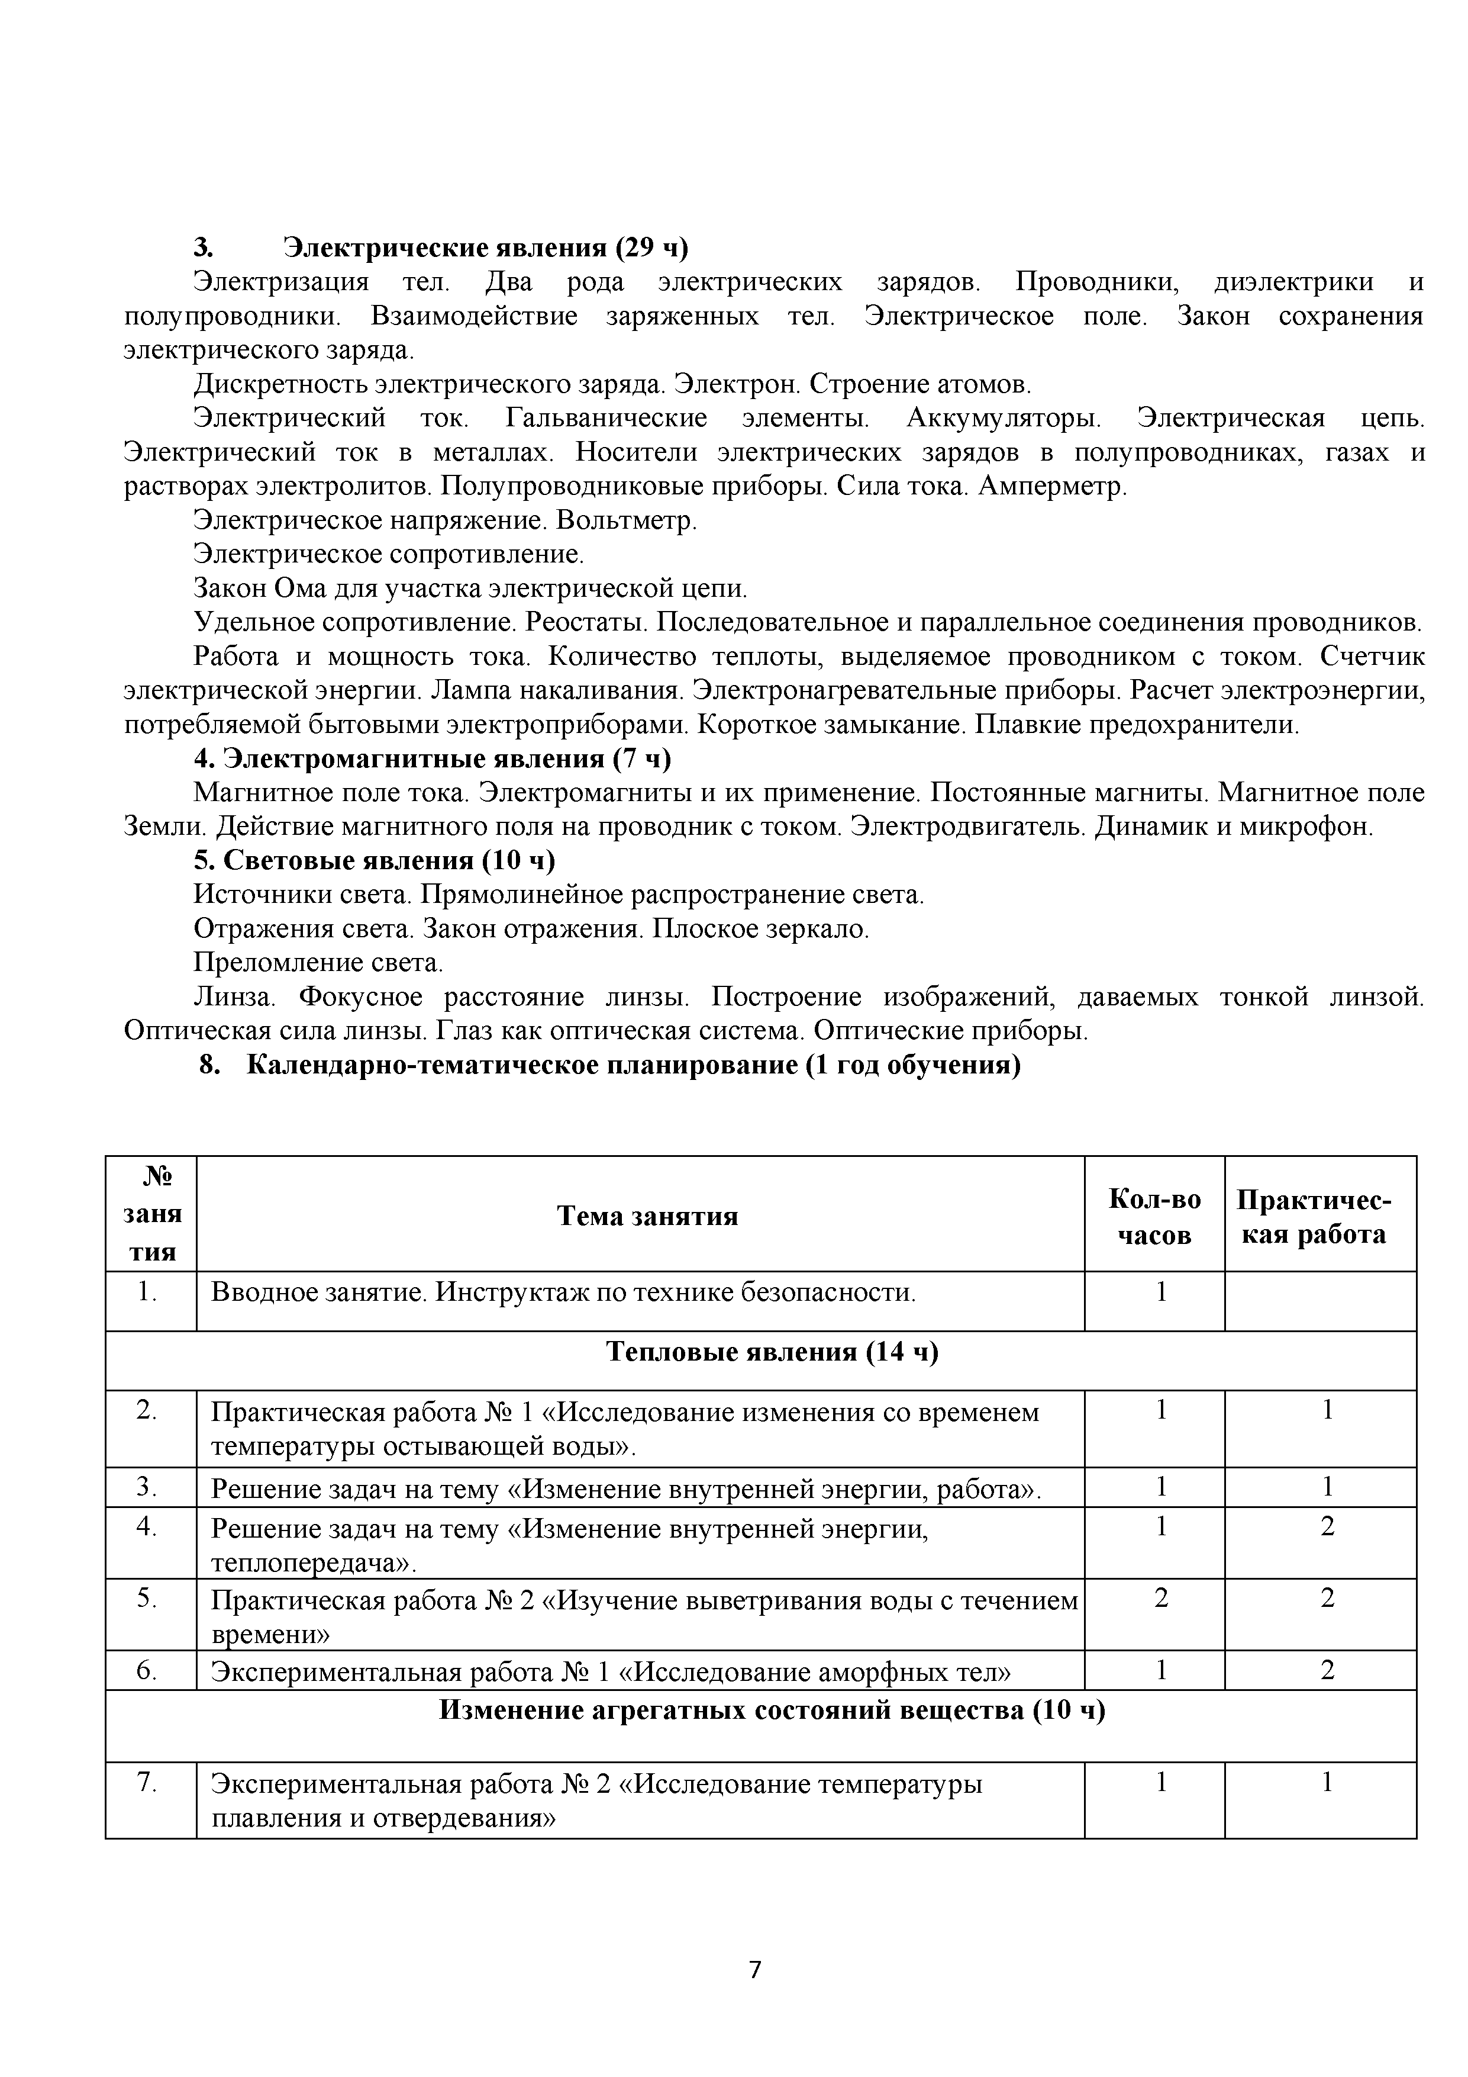

|  |  |  |  |
| --- | --- | --- | --- |
|  |  |  |  |
|  |  |  |  |
|  | | | |
|  |  |  |  |
|  |  |  |  |
|  |  |  |  |
|  |  |  |  |
|  |  |  |  |
|  | | | |
|  |  |  |  |

8. Экспериментальнаяработа №3«Исследованиевлажностивоздуха» 1 1

9. Экспериментальнаяработа № 4«Зависимостьтемпературыкипения 1 1

отдавления»

10. Решениезадачнатему«Удельная теплотапарообразования» 1 2

11. Решениезадачнатему«КПД тепловыхдвигателей» 1

**Электрическиеявления(29ч)**

12. Экспериментальнаяработа №5«Исследованиеэлектрического 1 1

поля»

13. Решениезадачнатему«Электрическаяцепьиеесоставныечасти» 1

14. Экспериментальнаяработа №6«Исследование электрического тока. 1 1

Гальваническиеэлементы,аккумуляторы»

15. Практическая работа№3«Изготовлениеэлектроскопа» 1 1

16. Экспериментальнаяработа №7«Исследованиеэлектрической 1 1

цепи»

17. Решениезадачнатему«Силатока.Амперметр» 1 1

18. Решениезадачнатему«Электрическоенапряжение.Вольтметр» 1 1

19. Решениезадачнатему«Электрическогосопротивление» 1 1

20. Решениезадачнатему«Определениепараметровэлектрической 1 1

цепиприпоследовательномипараллельномсоединениипроводников»

21. Решениезадачнатему«Расчетработыимощноститока» 1 1

22. Экспериментальнаяработа №8«Исследованиеколичества 1 1

теплоты,выделяемоепроводникомстоком»

23. Практическаяработа № 4«Исследование лампынакаливания» 1 1

24. Экспериментальнаяработа №9«Короткоезамыканиеиего 1 2

последствия.Плавкиепредохранители»

25. Решениезадачнатему«Расчетэлектроэнергии,потребляемой 1 1

бытовымиэлектроприборами»

**Электромагнитныеявления(7ч)**

26. Экспериментальнаяработа №10«Исследованиемагнитногополя 1 1

тока»

27. Экспериментальнаяработа №11«Действиемагнитногополяна 1 2

проводникстоком»

8

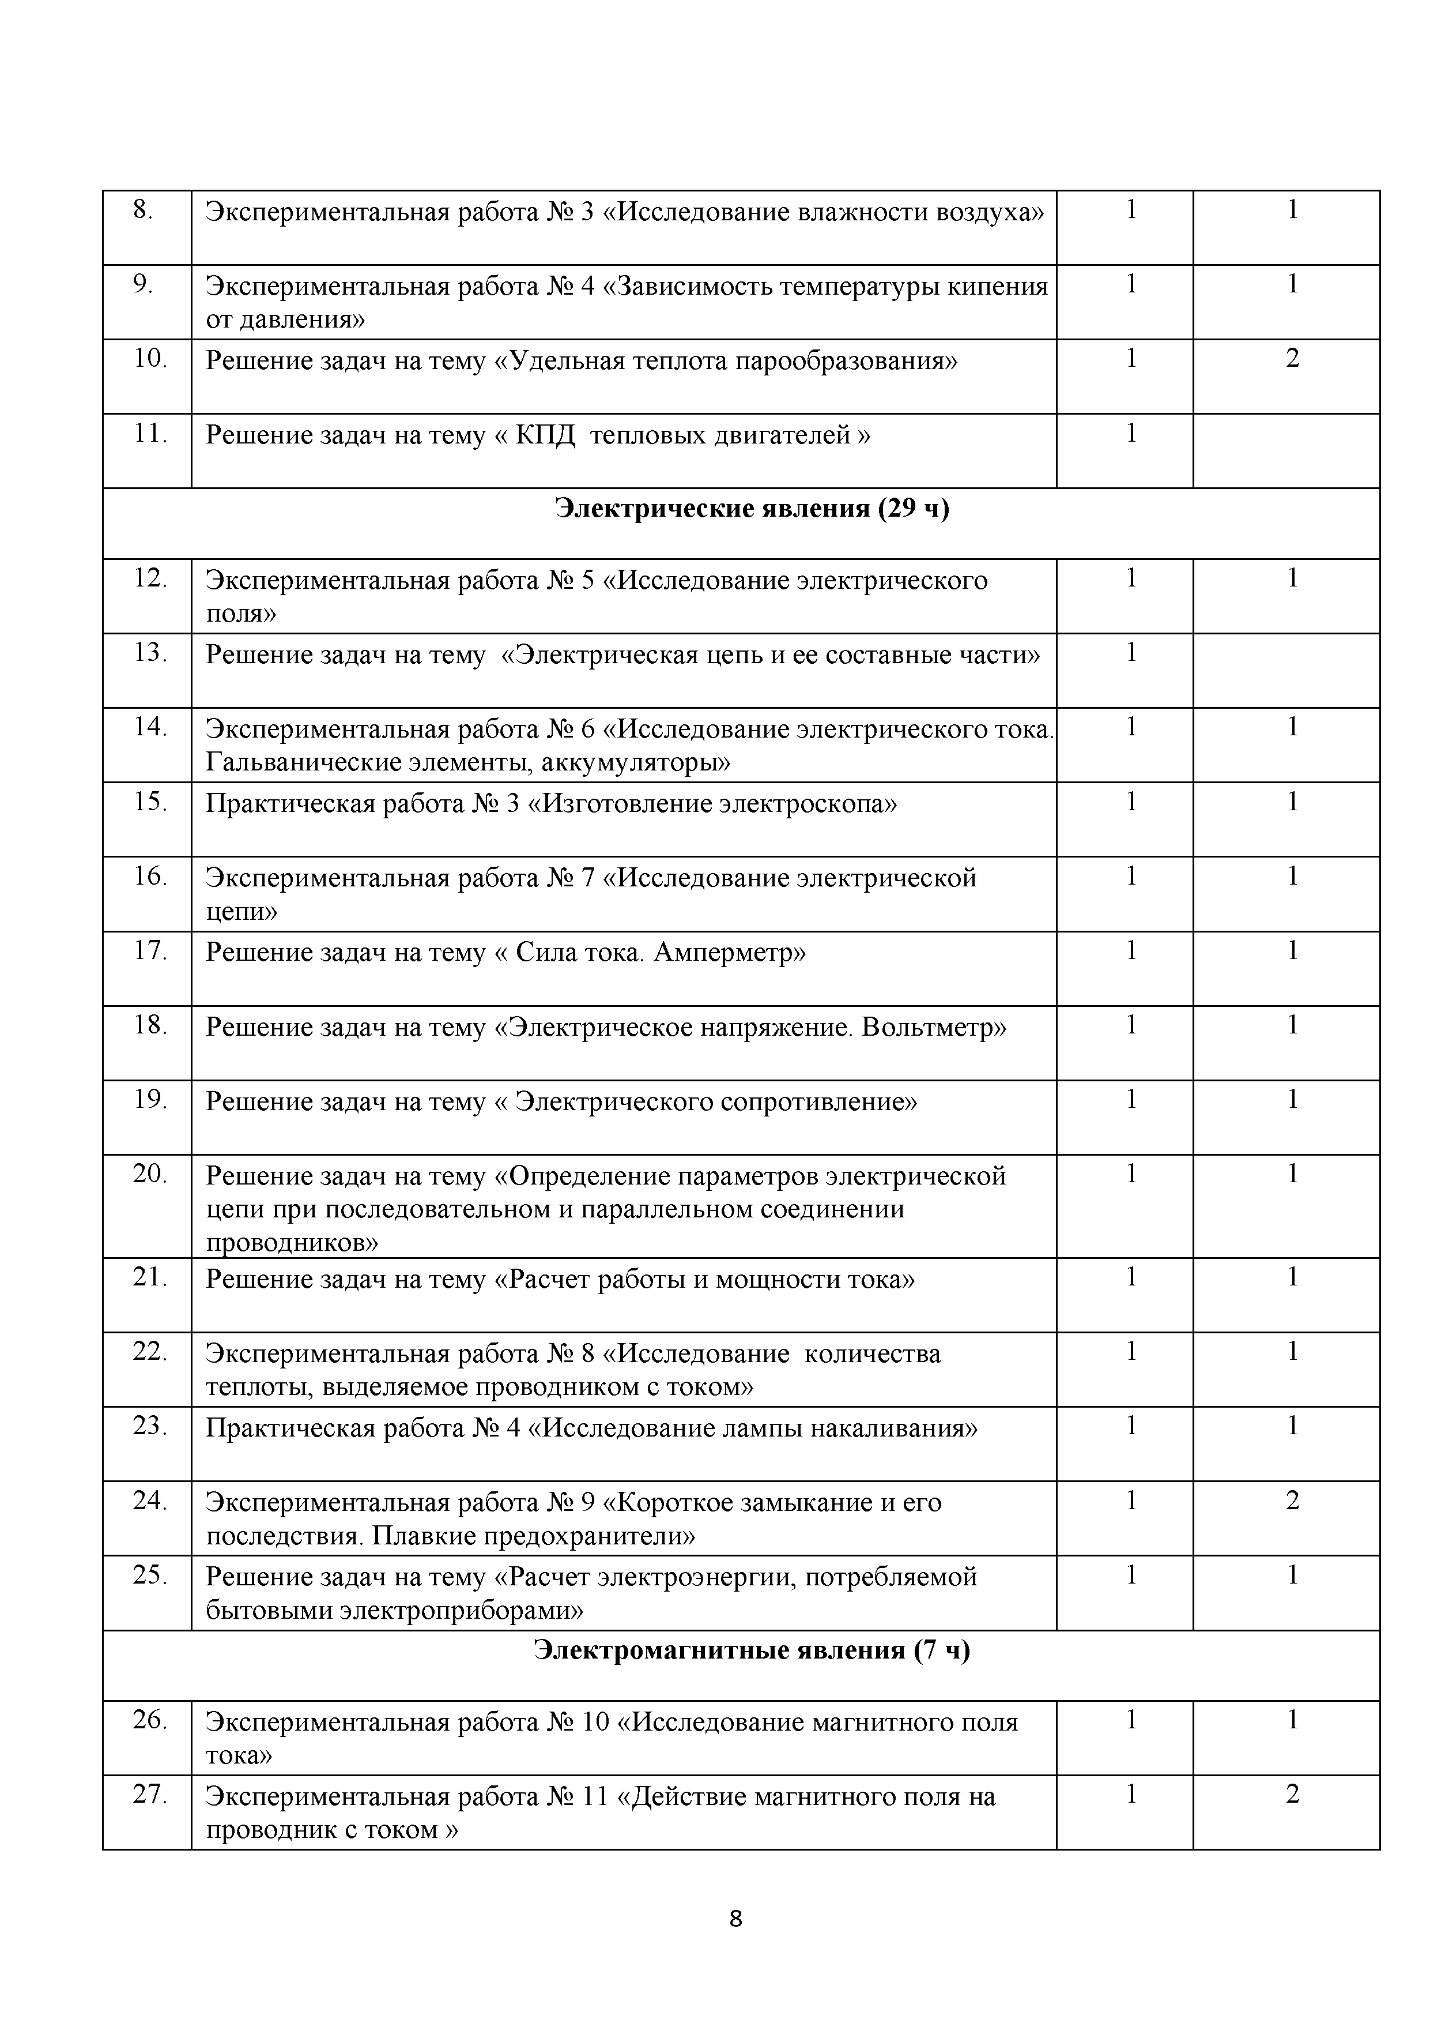

|  |  |  |  |
| --- | --- | --- | --- |
|  |  |  |  |
|  |  |  |  |
|  |  |  |  |
|  |  |  |  |
|  | | | |
|  |  |  |  |
|  |  |  |  |
|  |  |  |  |
|  |  |  |  |
|  |  |  |  |
|  |  |  |  |
|  |  |  |  |
|  |  |  |  |
|  |  |  |  |
|  |  |  |  |
|  |  |  |  |
|  |  |  |  |
|  |  |  |  |
|  |  |  |  |
|  | | | |
|  |  |  |  |
|  |  |  |  |

28. Практическаяработа №5«Исследованиепринципадействия 1 1

динамикаи микрофона»

**Световыеявления(10ч)**

29. Практическая работа№6«Исследованиеотражениясвета.Закон 1 1

отражения.Плоское зеркало»

30. Экспериментальнаяработа №12«Исследование закона 1 2

преломлениясвета»

31. Решениезадачнатему«Расчетфокусногорасстояниялинзы» 1

32. Практическаяработа №7«Построениеизображений,даваемых 1 1

тонкой линзой»

33. Практическаяработа №8«Оптическиеприборывприроде». 1 1

**ИТОГО: 34 36**

**9.Информационно-методическоеобеспечение**

1.Внеурочнаядеятельностьшкольников.Методическийконструктор:пособиедляучителя/Д.В.Григорьев,П.В.Степанов.-М.:Просвещение,2011.-223с.-.(Стандартывторогопоколения).

2.Внеурочнаядеятельность.Примерныйпланвнеурочнойдеятельностивосновнойшколе:пособиедляучителя/.В.П.Степанов,Д.В.Григорьев-М.:Просвещение,2014.-200с.-.(Стандартывторогопоколения).

3.Рабочиепрограммы.Физика.7-9классы:учебно-методическоепособие/сост.Е.Н.Тихонова.-М.:Дрофа,2013.-398с.

4.Федеральныйгосударственныйстандартобщегообразованиявторогопоколения:деятельностныйподход[Текст]:методическиерекомендации.В3ч.Часть1/С.В.Ананичева;подобщ.Ред.Т.Ф.Есенковой,В.В.Зарубиной,авт.Вступ.Ст.В.В.Зарубина —Ульяновск:УИПКПРО,2010.—84с.

5. Занимательнаяфизика.ПерельманЯ.И.-М.:Наука,1972.

6. ХочубытьКулибиным.Эльшанский И.И.-М.:РИЦМКД,2002.

7. Физикадляувлеченных.КибальченкоА.Я.,КибальченкоИ.А.-Ростовн/Д.:«Феникс»,

2005.

8.Какстатьученым.Занятияпофизикедлястаршеклассников.А.В.Хуторский,Л.Н.Хуторский,И.С.Маслов.-М.:Глобус,2008.

9.Фронтальныелабораторныезанятияпофизикев7-11классахобщеобразовательныхучреждений:Книгадляучителя./подред.В.А.Бурова,Г.Г.Никифорова.-М.:Просвещение,1996.

10.Федеральныйгосударственныйобразовательныйстандарт[Электронныйресурс].-Режимдоступа:[ЬЦр://51апбаг!.еби/са1а1оа.а5Рх?Са1а1оа=227](http://standart.edu/catalog.aspx?Catalog=227)

11.СайтМинистерстваобразованияинаукиРоссийскойФедерации//официальныйсайт.-Режимдоступа:ЬНр://минобрнауки.рф/

12.Методическаяслужба.Издательство «БИНОМ.Лаборатория знаний»[Электронный

9

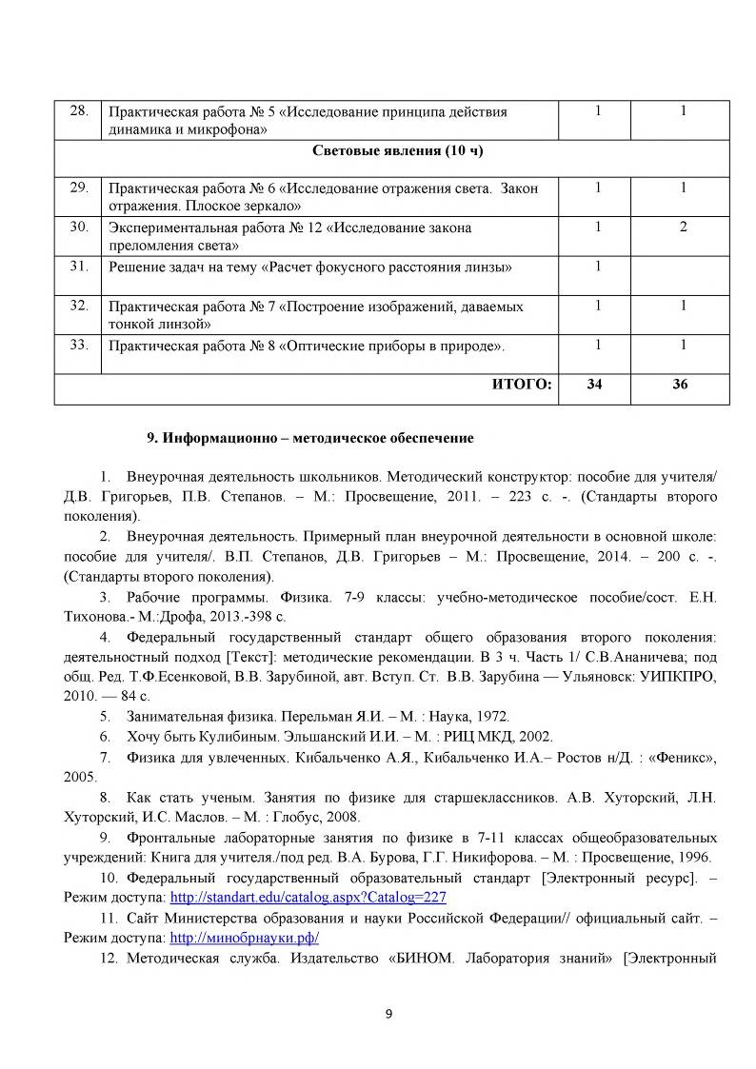

|  |  |  |  |
| --- | --- | --- | --- |
|  |  |  |  |
|  | | | |
|  |  |  |  |
|  |  |  |  |
|  |  |  |  |
|  |  |  |  |
|  |  |  |  |
|  |  |  |  |



ресурс].-Режимдоступа:[Ьйр://те1оё151;.1Ь2.ш/](http://metodist.lbz.ru/)

13.Игроваяпрограмманадиске«Дракошаизанимательнаяфизика»[Электронныйресурс].-Режимдоступа:Ьйр://^^^.те&а2000.ги//

14.Развивающиеэлектронныеигры«Умники- изучаемпланету»[Электронныйресурс].-Режимдоступа:Ьйр://[^^^.шааоЬк-т.ги//](http://www.russobit-m.ru/)

15. Авторская мастерская[(Ьйр://те1оё151.1Ь2,ги)](http://metodist.lbz.ru/).

16.Алгоритмырешениязадачпофизике:Ге5йуа1.15ер1етЬег.ги/аг11с1е5/310656

17.Формирование умений учащихся решать физические задачи: геуоШбоп. аПЬеа!.ги/рЬу51С5/000088580.Ь!т!

10